# **LAMPIRAN**

**Lampiran 1. Alat Ukur Penelitian**

1. Skala Kecemasan Akademik

|  |  |  |  |  |  |  |
| --- | --- | --- | --- | --- | --- | --- |
| **No** | **Pernyataan** | **SS** | **S** | **KS** | **TS** | **STS** |
| 1 | Saya memprediksi akan banyak mendapat kritik dari dosen pembimbing saat mengajukan revisi skripsi |  |  |  |  |  |
| 2 | Saya memikirkan kemungkinan terburuk dari hasil penyusunan skripsi saya |  |  |  |  |  |
| 3 | Saya memperkirakan setiap usaha saya mengerjakan skripsi pasti dihargai dosen pembimbing |  |  |  |  |  |
| 4 | Saya memperkirakan skripsi saya akan disetujui jika saya kooperatif dengan saran dosen pembimbing |  |  |  |  |  |
| 5 | Saya merasa tidak mampu memenuhi tuntutan dosen karena kemampuan bahasa Inggris yang terbatas dalam memahami jurnal |  |  |  |  |  |
| 6 | Saya merasa sulit menyelesaikan skripsi tepat waktu karena kemampuan saya yang lebih lambat dibanding teman-teman saya |  |  |  |  |  |
| 7 | Walaupun mengalami kesulitan dalam mengerjakan skripsi, saya yakin dapat menyelesaikan skripsi tepat waktu karena saya mengerjakan dengan tekun |  |  |  |  |  |

|  |  |  |  |  |  |  |
| --- | --- | --- | --- | --- | --- | --- |
| 8 | Tidak ada hambatan yang berarti karena saya akan mengerahkan segala kemampuan agar skripsi saya selesai tepat waktu |  |  |  |  |  |
| 9 | Saya sudah berulang kali merevisi skripsi tetapi saya merasa belum mendapatkan hasil yang maksimal |  |  |  |  |  |
| 10 | Karena ketakutan ditegur dosen pembimbing, saya sulit konsentrasi mencari teori untuk melengkapi skripsi saya |  |  |  |  |  |
| 11 | Saya segera merevisi ketika dosen pembimbing sudah menyetujui proposal skripsi saya |  |  |  |  |  |
| 12 | Saya tetap optimis meskipun sempat kesulitan mencari teori yang tepat untuk menjawab permasalahan skripsi saya |  |  |  |  |  |
| 13 | Saya merasa berdebar-debar ketika mengetahui *timeline* sidang skripsi sudah dekat |  |  |  |  |  |
| 14 | Saat menghadapdosen pembimbing skripsi, jantung saya berdebar-debar karena takut dikritik |  |  |  |  |  |
| 15 | Saat ditanya tentang progres skripsi oleh dosen pembimbing, saya menjelaskan dengan tenang |  |  |  |  |  |
| 16 | Saya dapat dengan tenang mempresentasikan proposal skripsi meskipun banyak kekurangan |  |  |  |  |  |
| 17 | Telapak tangan saya berkeringat saat bimbingan skripsi karena takut tidak bisa menjawab pertanyaan dosen pembimbing |  |  |  |  |  |
| 18 | Saat menunggu giliran bimbingan skripsi, telapak tangan saya berkeringat dingin |  |  |  |  |  |
| 19 | Selama merevisi skripsi, saya tetap merasa tangan saya kering |  |  |  |  |  |
| 20 | Saya tetap tenang meskipun tahu *timeline* ujian skripsi sudah dekat |  |  |  |  |  |
| 21 | Otot leher saya tiba-tiba kaku saat mempersiapkan bimbingan skripsi |  |  |  |  |  |
| 22 | Selama mengedit revisi skripsi, tiba-tiba tangan saya kaku |  |  |  |  |  |
| 23 | Saya tetap rileks saat menunggu giliran bimbingan skripsi |  |  |  |  |  |
| 24 | Pundak saya tetap lemas meskipun berjam-jam membaca banyak referensi teori untuk skripsi saya |  |  |  |  |  |
| 25 | Ketika mengerjakan revisi skripsi saya merasa tidak tenang jika tidak melihat jam berulang kali untuk memastikan ketepatan waktu pengerjaan |  |  |  |  |  |
| 26 | Saya merasa tidak nyaman jika tidak ada jam disekitar saya untuk mengetahui perkiraan waktu bimbingan dengan dosen |  |  |  |  |  |
| 27 | Saat selesai menyerahkan revisi ke dosen pembimbing saya tidak lagi menatap kalender berulang-ulang |  |  |  |  |  |
| 28 | Karena saya tahu belum giliran saya bimbingan, saya tidak terburu-buru |  |  |  |  |  |
| 29 | Saya mendahulukan revisi skripsi yang saya anggap sulit |  |  |  |  |  |
| 30 | Saya membutuhkan waktu berjam-jam untuk mengerjakan revisi skripsi yang tidak saya pahami |  |  |  |  |  |
| 31 | Saya terbiasa menyelesaikan revisi skripsi dari bagian yang saya ketahui lebih dulu |  |  |  |  |  |
| 32 | Saya mengerjakan revisi skripsi setelah memahami benar apa yang harus saya perbaiki |  |  |  |  |  |
| 33 | Saya merevisi skripsi ketika dosen pembimbing sudah meminta untuk segera dikumpulkan |  |  |  |  |  |
| 34 | Ketika tahu besok adalah batas akhir mengumpulkan revisi skripsi, saya segera menyelesaikannya malam ini |  |  |  |  |  |
| 35 | Saya langsung mengerjakan revisi skripsi sebelum dosen pembimbing menanyakan progres skripsi pada saya |  |  |  |  |  |
| 36 | Jauh hari sebelum ditanya, saya sudah lebih dulu mengirimkan hasil revisi skripsi lewat email pembimbing |  |  |  |  |  |
| 37 | Saya tidak terbiasa mencatat poin penting revisi skripsi yang disampaikan dosen pembimbing |  |  |  |  |  |
| 38 | Saya cenderung lupa menuliskan informasi penting terkait saran-saran dosen pembimbing |  |  |  |  |  |
| 39 | Saya senang mencatat arahan yang disampaikan dosen pembimbing tentang skripsi saya |  |  |  |  |  |
| 40 | Menulis kembali saran yang disampaikan dosen pembimbing membuat saya lebih mudah merevisi skripsi |  |  |  |  |  |
| 41 | Saya menunda revisi skripsi ketika keluarga mengajak berlibur |  |  |  |  |  |
| 42 | Ketika teman-teman mengajak menonton film, saya menunda revisi skripsi |  |  |  |  |  |
| 43 | Saya lebih memilih merevisi skripsi dibandingkan berkumpul dengan teman-teman di café |  |  |  |  |  |
| 44 | Menjadwalkan bimbingan skripsi dengan dosen lebih saya pilih dibanding pergi bersama teman-teman |  |  |  |  |  |

1. Skala *Self-Regulated Learning*

|  |  |  |  |  |  |  |
| --- | --- | --- | --- | --- | --- | --- |
| **No** | **Pernyataan** | **SS** | **S** | **KS** | **TS** | **STS** |
| 1 | Saya menetapkan target satu semester untuk menyelesaikan skripsi |  |  |  |  |  |
| 2 | Saya segera mencari jurnal-jurnal pendukung skripsi agar skripsi saya segera selesai |  |  |  |  |  |
| 3 | saya sulit menargetkan estimasi waktu pembuatan alat ukur skripsi saya |  |  |  |  |  |
| 4 | Sejauh ini saya tidak memiliki target penyelesaian skripsi |  |  |  |  |  |
| 5 | Selama bimbingan skripsi, saya melihat lagi catatan revisi skripsi sesuai arahan dosen pembimbing |  |  |  |  |  |
| 6 | Setiap bimbingan, saya merekam saran-saran dosen sehingga bisa saya dengar kembali saat merevisi skripsi |  |  |  |  |  |
| 7 | Saya merevisi skripsi tanpa mempertimbangakan masukan dari dosen |  |  |  |  |  |
| 8 | Meski memiliki catatan saran dari dosen, saya merevisi skripsi sesuai pemikiran saya sendiri |  |  |  |  |  |
| 9 | Untuk memudahkan menyelesaikan revisi, saya membuat catatan singkat pada skripsi saya |  |  |  |  |  |
| 10 | Saya memberi tanda pada revisi skripsi yang harus segera diselesaikan |  |  |  |  |  |
| 11 | Saya tidak memiliki jadwal khusus untuk mengerjakan revisi skripsi saya |  |  |  |  |  |
| 12 | Saya kesulitan mencari referensi yang sesuai untuk skripsi saya sejak awal pengajuan judul |  |  |  |  |  |
| 13 | Saya memperbaiki cara berpikir saya setelah dosen memberi kritik tentang sistematika tulisan skripsi saya |  |  |  |  |  |
| 14 | Saya berupaya menenangkan diri ketika mendapat banyak revisi pada skripsi saya |  |  |  |  |  |
| 15 | Saya tidak pernah paham mengapa dosen pembimbing mengatakan skripsi saya tidak sistematis |  |  |  |  |  |
| 16 | Saya tidak tahu harus berbuat apa ketika dosen meminta saya menulis teori-teori yang berkaitan dengan tema skripsi saya |  |  |  |  |  |
| 17 | Saya siap menerima kritik dosen pembimbing karena skripsi saya terdapat banyak kekurangan |  |  |  |  |  |
| 18 | Saya berusaha mengerjakan revisi skripsi secepatnya, agar tidak terlambat mendaftar ujian skripsi |  |  |  |  |  |
| 19 | Saya tahu konsekuensi dari keterlambatan pengumpulan skripsi tapi saya diam saja |  |  |  |  |  |
| 20 | Saya tahu harus segera merevisi skripsi setelah mendapat masukan dari dosen, tetapi saya tidak tahu harus mulai dari mana |  |  |  |  |  |
| 21 | Saya bertanya kepada teman saya setiap kali kesulitan merevisi skripsi |  |  |  |  |  |
| 22 | Saya berdiskusi dengan dosen pembimbing ketika belum menemukan teori yang sesuai untuk permasalahan skripsi saya |  |  |  |  |  |
| 23 | Malu rasanya meminta bantuan pada teman untuk ikut mengoreksi alat ukur penelitian saya |  |  |  |  |  |
| 24 | Saya tidak nyaman ketika diajak teman berdiskusi mengenai hasil statistik pengolahan data penelitian skripsi saya |  |  |  |  |  |
| 25 | Saya mencari tempat yang nyaman agar saya dapat berkonsentrasi penuh menyelesaikan skripsi saya |  |  |  |  |  |
| 26 | Menata ruang belajar dirumah, akan saya upayakan agar saya lebih fokus mengerjakan skripsi |  |  |  |  |  |
| 27 | Saya tidak dapat berbuat banyak ketika dirumah, suara TV mengganggu konsentrasi saya mengerjakan skripsi |  |  |  |  |  |
| 28 | Saya kesulitan menetapkan tempat yang tepat untuk membuat saya merasa nyaman mengerjakan skripsi |  |  |  |  |  |
| 29 | Saya terbiasa mencatat hal-hal yang tidak saya pahami saat menyusun skripsi |  |  |  |  |  |
| 30 | Saya memeriksa pedoman penulisan skripsi setiap kali saya hendak membenahi tata tulis skripsi saya |  |  |  |  |  |
| 31 | Saya hanya mengandalkan ingatan ketika mendapat masukan dari dosen pembimbing skripsi |  |  |  |  |  |
| 32 | Berkali-kali saya harus memeriksa pedoman penulisan skripsi sebelum membenahi skripsi membuat saya tidak sabar |  |  |  |  |  |
| 33 | Saya berusaha mencari informasi tentang tata tulis yang benar berkaitan dengan penyusunan skripsi saya |  |  |  |  |  |
| 34 | Saya rajin mencari jurnal-jurnal yang mendukung permasalahan dalam skripsi saya |  |  |  |  |  |
| 35 | Saya menunggu teman-teman berbagi informasi tentang jadwal bimbingan skripsi |  |  |  |  |  |
| 36 | Saya menunggu diberi tahu dosen tentang jadwal ujian skripsi dibanding mencari informasi sendiri |  |  |  |  |  |
| 37 | Saya berusaha memahami kembali catatan revisi yang diberikan oleh dosen pembimbing |  |  |  |  |  |
| 38 | Setiap jurnal yang saya baca saya *review* agar lebih memahami isinya untuk menunjang skripsi saya |  |  |  |  |  |
| 39 | Saya tidak pernah membaca ulang catatan hasil revisi dari dosen pembimbing saat memperbaiki skripsi |  |  |  |  |  |
| 40 | Saya terbiasa membaca inti jurnal pada bagian abstrak tanpa *mereview* keseluruhan isi jurnal yang saya dapatkan |  |  |  |  |  |
| 41 | Setiap masukan dari dosen pembimbing saya perhatikan untuk diterapkan pada revisi skripsi selanjutnya |  |  |  |  |  |
| 42 | Saya mengikuti instruksi dosen pembimbing dalam penyusunan skripsi, dengan penuh semangat |  |  |  |  |  |
| 43 | Informasi yang saya peroleh sendiri lebih bagus daripada arahan dari dosen pembimbing skripsi |  |  |  |  |  |
| 44 | Saya merasa tidak semua saran dosen pembimbing sesuai dengan permasalahan yang menjadi topik skripsi saya |  |  |  |  |  |

**Lampiran 2. Hasil Analisis Data**

1. Hasil uji reliabilitas dan validitas skala kecemasan akademik
2. Putaran pertama skala kecemasan akademik

|  |  |  |  |
| --- | --- | --- | --- |
| **Case Processing Summary** | | | |
|  | | N | % |
| Cases | Valid | 151 | 100.0 |
| Excludeda | 0 | .0 |
| Total | 151 | 100.0 |

|  |  |
| --- | --- |
| **Reliability Statistics** | |
| Cronbach's Alpha | N of Items |
| .878 | 44 |

|  |  |  |  |  |
| --- | --- | --- | --- | --- |
| **Item-Total Statistics** | | | | |
|  | Scale Mean if Item Deleted | Scale Variance if Item Deleted | Corrected Item-Total Correlation | Cronbach's Alpha if Item Deleted |
| Y1 | 117.31 | 329.842 | .431 | .874 |
| Y2 | 117.19 | 332.290 | .379 | .875 |
| Y3 | 119.19 | 336.792 | .382 | .875 |
| Y4 | 119.38 | 341.823 | .315 | .876 |
| Y5 | 118.17 | 323.912 | .566 | .871 |
| Y6 | 118.21 | 319.981 | .608 | .870 |
| Y7 | 119.20 | 337.454 | .406 | .875 |
| Y8 | 118.89 | 334.394 | .347 | .875 |
| Y9 | 117.74 | 324.393 | .501 | .872 |
| Y10 | 118.02 | 318.660 | .641 | .870 |
| Y11 | 119.11 | 335.829 | .436 | .875 |
| Y12 | 119.21 | 339.021 | .336 | .876 |
| Y13 | 116.87 | 334.636 | .368 | .875 |
| Y14 | 117.42 | 324.525 | .506 | .872 |
| Y15 | 118.83 | 334.099 | .370 | .875 |
| Y16 | 118.73 | 328.426 | .507 | .873 |
| Y17 | 117.60 | 323.174 | .552 | .871 |
| Y18 | 117.77 | 326.269 | .460 | .873 |
| Y19 | 118.49 | 336.905 | .256 | .877 |
| Y20 | 118.05 | 336.291 | .230 | .878 |
| Y21 | 118.06 | 321.070 | .578 | .871 |
| Y22 | 118.25 | 327.910 | .437 | .874 |
| Y23 | 118.58 | 329.272 | .443 | .874 |
| Y24 | 118.26 | 349.886 | -.066 | .883 |
| Y25 | 117.69 | 330.336 | .402 | .874 |
| Y26 | 117.75 | 327.816 | .455 | .873 |
| Y27 | 118.43 | 347.647 | -.013 | .882 |
| Y28 | 118.52 | 347.931 | -.018 | .881 |
| Y29 | 117.33 | 348.516 | -.031 | .881 |
| Y30 | 117.11 | 341.682 | .163 | .878 |
| Y31 | 119.07 | 338.862 | .296 | .876 |
| Y32 | 119.20 | 337.147 | .346 | .875 |
| Y33 | 117.77 | 330.686 | .374 | .875 |
| Y34 | 117.26 | 340.889 | .151 | .879 |
| Y35 | 119.05 | 335.111 | .377 | .875 |
| Y36 | 118.66 | 332.585 | .363 | .875 |
| Y37 | 118.19 | 334.165 | .291 | .876 |
| Y38 | 118.14 | 332.134 | .349 | .875 |
| Y39 | 119.00 | 337.387 | .325 | .876 |
| Y40 | 119.16 | 336.668 | .347 | .875 |
| Y41 | 118.05 | 332.565 | .323 | .876 |
| Y42 | 118.04 | 328.865 | .421 | .874 |
| Y43 | 118.90 | 334.410 | .343 | .875 |
| Y44 | 119.17 | 339.143 | .294 | .876 |

1. Putaran kedua skala kecemasan akademik

|  |  |  |  |
| --- | --- | --- | --- |
| **Case Processing Summary** | | | |
|  | | N | % |
| Cases | Valid | 151 | 100.0 |
| Excludeda | 0 | .0 |
| Total | 151 | 100.0 |

|  |  |
| --- | --- |
| **Reliability Statistics** | |
| Cronbach's Alpha | N of Items |
| .896 | 33 |

|  |  |  |  |  |
| --- | --- | --- | --- | --- |
| **Item-Total Statistics** | | | | |
|  | Scale Mean if Item Deleted | Scale Variance if Item Deleted | Corrected Item-Total Correlation | Cronbach's Alpha if Item Deleted |
| Y1 | 85.68 | 264.487 | .451 | .893 |
| Y2 | 85.56 | 268.115 | .358 | .894 |
| Y3 | 87.55 | 271.529 | .379 | .894 |
| Y4 | 87.74 | 275.686 | .333 | .895 |
| Y5 | 86.53 | 258.411 | .608 | .890 |
| Y6 | 86.58 | 254.859 | .648 | .889 |
| Y7 | 87.56 | 272.221 | .399 | .894 |
| Y8 | 87.25 | 269.990 | .325 | .895 |
| Y9 | 86.11 | 259.189 | .529 | .891 |
| Y10 | 86.38 | 253.518 | .685 | .888 |
| Y11 | 87.47 | 270.597 | .436 | .893 |
| Y12 | 87.58 | 273.352 | .340 | .894 |
| Y13 | 85.23 | 270.926 | .322 | .895 |
| Y14 | 85.78 | 260.305 | .509 | .891 |
| Y15 | 87.20 | 270.654 | .318 | .895 |
| Y16 | 87.09 | 266.085 | .440 | .893 |
| Y17 | 85.97 | 258.259 | .577 | .890 |
| Y18 | 86.14 | 260.667 | .493 | .892 |
| Y21 | 86.42 | 256.152 | .609 | .889 |
| Y22 | 86.62 | 261.025 | .501 | .892 |
| Y23 | 86.94 | 267.030 | .376 | .894 |
| Y25 | 86.05 | 265.117 | .416 | .893 |
| Y26 | 86.11 | 263.221 | .459 | .892 |
| Y32 | 87.56 | 272.021 | .336 | .894 |
| Y33 | 86.13 | 265.142 | .394 | .894 |
| Y35 | 87.41 | 270.430 | .360 | .894 |
| Y36 | 87.03 | 267.906 | .355 | .894 |
| Y38 | 86.50 | 266.198 | .377 | .894 |
| Y39 | 87.36 | 272.340 | .312 | .895 |
| Y40 | 87.52 | 271.078 | .357 | .894 |
| Y41 | 86.41 | 266.190 | .359 | .894 |
| Y42 | 86.40 | 263.616 | .439 | .893 |
| Y43 | 87.26 | 270.329 | .311 | .895 |

1. Hasil uji reliabilitas dan validitas *self-regulated learning*
2. Putaran pertama skala *self-regulated learning*

|  |  |  |  |
| --- | --- | --- | --- |
| **Case Processing Summary** | | | |
|  | | N | % |
| Cases | Valid | 151 | 100.0 |
| Excludeda | 0 | .0 |
| Total | 151 | 100.0 |

|  |  |
| --- | --- |
| **Reliability Statistics** | |
| Cronbach's Alpha | N of Items |
| .920 | 44 |

|  |  |  |  |  |
| --- | --- | --- | --- | --- |
| **Item-Total Statistics** | | | | |
|  | Scale Mean if Item Deleted | Scale Variance if Item Deleted | Corrected Item-Total Correlation | Cronbach's Alpha if Item Deleted |
| X1 | 152.93 | 456.615 | .335 | .920 |
| X2 | 152.87 | 459.711 | .359 | .920 |
| X3 | 154.56 | 444.688 | .449 | .919 |
| X4 | 153.88 | 444.239 | .440 | .919 |
| X5 | 153.02 | 456.660 | .495 | .919 |
| X6 | 153.51 | 458.518 | .214 | .921 |
| X7 | 153.64 | 436.473 | .635 | .916 |
| X8 | 154.15 | 445.792 | .428 | .919 |
| X9 | 153.28 | 455.765 | .352 | .920 |
| X10 | 153.17 | 458.912 | .308 | .920 |
| X11 | 154.56 | 444.674 | .476 | .918 |
| X12 | 154.37 | 441.142 | .500 | .918 |
| X13 | 153.15 | 454.450 | .443 | .919 |
| X14 | 153.08 | 458.007 | .385 | .919 |
| X15 | 154.17 | 432.623 | .718 | .915 |
| X16 | 154.06 | 432.256 | .705 | .916 |
| X17 | 153.18 | 453.041 | .479 | .919 |
| X18 | 153.09 | 456.626 | .378 | .919 |
| X19 | 154.20 | 437.254 | .559 | .917 |
| X20 | 154.49 | 440.172 | .525 | .918 |
| X21 | 153.37 | 470.408 | -.044 | .923 |
| X22 | 153.26 | 461.209 | .211 | .921 |
| X23 | 154.03 | 433.199 | .636 | .916 |
| X24 | 154.01 | 436.380 | .579 | .917 |
| X25 | 152.91 | 458.365 | .393 | .919 |
| X26 | 153.04 | 455.518 | .376 | .919 |
| X27 | 154.53 | 444.077 | .436 | .919 |
| X28 | 154.30 | 437.053 | .555 | .917 |
| X29 | 153.26 | 454.316 | .445 | .919 |
| X30 | 153.15 | 452.312 | .521 | .918 |
| X31 | 154.27 | 441.639 | .506 | .918 |
| X32 | 154.68 | 455.272 | .257 | .921 |
| X33 | 153.11 | 457.335 | .352 | .920 |
| X34 | 153.18 | 455.974 | .415 | .919 |
| X35 | 154.62 | 445.065 | .457 | .919 |
| X36 | 154.22 | 438.985 | .559 | .917 |
| X37 | 153.15 | 452.472 | .536 | .918 |
| X38 | 153.29 | 456.235 | .345 | .920 |
| X39 | 153.81 | 441.752 | .548 | .918 |
| X40 | 154.48 | 449.691 | .352 | .920 |
| X41 | 153.07 | 455.649 | .437 | .919 |
| X42 | 153.13 | 457.311 | .399 | .919 |
| X43 | 154.21 | 444.888 | .439 | .919 |
| X44 | 154.25 | 443.696 | .488 | .918 |

1. Putaran kedua skala *self-regulated learning*

|  |  |  |  |
| --- | --- | --- | --- |
| **Case Processing Summary** | | | |
|  | | N | % |
| Cases | Valid | 151 | 100.0 |
| Excludeda | 0 | .0 |
| Total | 151 | 100.0 |

|  |  |
| --- | --- |
| **Reliability Statistics** | |
| Cronbach's Alpha | N of Items |
| .925 | 40 |

|  |  |  |  |  |
| --- | --- | --- | --- | --- |
| **Item-Total Statistics** | | | | |
|  | Scale Mean if Item Deleted | Scale Variance if Item Deleted | Corrected Item-Total Correlation | Cronbach's Alpha if Item Deleted |
| X1 | 138.67 | 425.450 | .317 | .924 |
| X2 | 138.62 | 428.331 | .339 | .924 |
| X3 | 140.30 | 412.824 | .459 | .923 |
| X4 | 139.62 | 411.837 | .460 | .923 |
| X5 | 138.76 | 425.223 | .480 | .924 |
| X7 | 139.38 | 404.663 | .651 | .921 |
| X8 | 139.89 | 413.394 | .448 | .923 |
| X9 | 139.03 | 424.453 | .339 | .924 |
| X10 | 138.91 | 427.618 | .290 | .925 |
| X11 | 140.30 | 412.973 | .483 | .923 |
| X12 | 140.11 | 409.167 | .514 | .923 |
| X13 | 138.89 | 423.175 | .429 | .924 |
| X14 | 138.82 | 426.601 | .369 | .924 |
| X15 | 139.91 | 401.359 | .725 | .920 |
| X16 | 139.80 | 400.614 | .720 | .920 |
| X17 | 138.92 | 421.860 | .464 | .923 |
| X18 | 138.83 | 425.010 | .373 | .924 |
| X19 | 139.94 | 405.310 | .575 | .922 |
| X20 | 140.23 | 407.539 | .554 | .922 |
| X23 | 139.77 | 402.059 | .640 | .921 |
| X24 | 139.75 | 405.563 | .574 | .922 |
| X25 | 138.65 | 426.976 | .376 | .924 |
| X26 | 138.78 | 424.025 | .368 | .924 |
| X27 | 140.27 | 412.719 | .436 | .924 |
| X28 | 140.05 | 405.618 | .561 | .922 |
| X29 | 139.01 | 422.860 | .436 | .924 |
| X30 | 138.89 | 420.901 | .513 | .923 |
| X31 | 140.01 | 410.680 | .499 | .923 |
| X33 | 138.85 | 425.663 | .347 | .924 |
| X34 | 138.92 | 424.540 | .404 | .924 |
| X35 | 140.36 | 414.138 | .447 | .923 |
| X36 | 139.96 | 407.225 | .571 | .922 |
| X37 | 138.89 | 420.967 | .531 | .923 |
| X38 | 139.03 | 425.219 | .322 | .924 |
| X39 | 139.56 | 409.902 | .561 | .922 |
| X40 | 140.23 | 417.882 | .357 | .925 |
| X41 | 138.81 | 424.223 | .426 | .924 |
| X42 | 138.87 | 425.982 | .382 | .924 |
| X43 | 139.95 | 412.845 | .452 | .923 |
| X44 | 139.99 | 412.180 | .492 | .923 |

1. Putaran ketiga skala *self-regulated learning*

|  |  |  |  |
| --- | --- | --- | --- |
| **Case Processing Summary** | | | |
|  | | N | % |
| Cases | Valid | 151 | 100.0 |
| Excludeda | 0 | .0 |
| Total | 151 | 100.0 |

|  |  |
| --- | --- |
| **Reliability Statistics** | |
| Cronbach's Alpha | N of Items |
| .925 | 39 |

|  |  |  |  |  |
| --- | --- | --- | --- | --- |
| **Item-Total Statistics** | | | | |
|  | Scale Mean if Item Deleted | Scale Variance if Item Deleted | Corrected Item-Total Correlation | Cronbach's Alpha if Item Deleted |
| X1 | 134.56 | 416.221 | .308 | .924 |
| X2 | 134.51 | 419.078 | .326 | .924 |
| X3 | 136.19 | 403.370 | .460 | .923 |
| X4 | 135.52 | 402.025 | .469 | .923 |
| X5 | 134.66 | 415.987 | .468 | .923 |
| X7 | 135.27 | 395.146 | .656 | .921 |
| X8 | 135.78 | 403.679 | .454 | .923 |
| X9 | 134.92 | 415.434 | .325 | .924 |
| X11 | 136.20 | 403.334 | .488 | .923 |
| X12 | 136.01 | 399.633 | .517 | .922 |
| X13 | 134.79 | 413.955 | .420 | .923 |
| X14 | 134.72 | 417.312 | .360 | .924 |
| X15 | 135.81 | 392.076 | .726 | .920 |
| X16 | 135.70 | 391.427 | .719 | .920 |
| X17 | 134.81 | 412.499 | .460 | .923 |
| X18 | 134.72 | 415.602 | .369 | .924 |
| X19 | 135.83 | 395.646 | .582 | .922 |
| X20 | 136.13 | 398.084 | .556 | .922 |
| X23 | 135.66 | 392.665 | .642 | .921 |
| X24 | 135.64 | 395.925 | .580 | .922 |
| X25 | 134.54 | 417.730 | .364 | .924 |
| X26 | 134.68 | 414.941 | .355 | .924 |
| X27 | 136.17 | 403.206 | .438 | .923 |
| X28 | 135.94 | 395.923 | .568 | .922 |
| X29 | 134.90 | 413.517 | .431 | .923 |
| X30 | 134.78 | 411.719 | .503 | .923 |
| X31 | 135.91 | 401.071 | .504 | .922 |
| X33 | 134.74 | 416.473 | .336 | .924 |
| X34 | 134.81 | 415.392 | .391 | .924 |
| X35 | 136.25 | 404.550 | .450 | .923 |
| X36 | 135.85 | 397.512 | .579 | .922 |
| X37 | 134.78 | 411.732 | .523 | .923 |
| X38 | 134.93 | 415.815 | .319 | .924 |
| X39 | 135.45 | 400.276 | .567 | .922 |
| X40 | 136.12 | 408.079 | .364 | .924 |
| X41 | 134.70 | 414.851 | .421 | .923 |
| X42 | 134.76 | 416.769 | .370 | .924 |
| X43 | 135.85 | 403.250 | .456 | .923 |
| X44 | 135.89 | 402.327 | .502 | .922 |

1. Hasil uji Normalitas

|  |  |  |
| --- | --- | --- |
| **One-Sample Kolmogorov-Smirnov Test** | | |
|  | | Unstandardized Residual |
| N | | 151 |
| Normal Parametersa,b | Mean | .0000000 |
| Std. Deviation | 13.41522112 |
| Most Extreme Differences | Absolute | .055 |
| Positive | .045 |
| Negative | -.055 |
| Test Statistic | | .055 |
| Asymp. Sig. (2-tailed) | | .200c,d |

1. Hasil uji Linieritas

|  |  |  |  |  |  |  |  |  |
| --- | --- | --- | --- | --- | --- | --- | --- | --- |
| **ANOVA Table** | | | | | | | | |
|  | | | | Sum of Squares | df | Mean Square | F | Sig. |
| Kecemasan Akademik * Self-Regulated Learning | Between Groups | (Combined) | 41595.147 | | 63 | 660.240 | 5.388 | .000 |
| Linearity | 25261.452 | | 1 | 25261.452 | 206.138 | .000 |
| Deviation from Linearity | 16333.695 | | 62 | 263.447 | 2.150 | .001 |
| Within Groups | | 10661.529 | | 87 | 122.546 |  |  |
| Total | | 52256.676 | | 150 |  |  |  |

1. Hasil uji Korelasi

|  |  |  |  |  |
| --- | --- | --- | --- | --- |
| **Correlations** | | | | |
|  | | | Self-Regulated Learning | Kecemasan Akademik |
| Spearman's rho | Self-Regulated Learning | Correlation Coefficient | 1.000 | -.632** |
| Sig. (2-tailed) | . | .000 |
| N | 151 | 151 |
| Kecemasan Akademik | Correlation Coefficient | -.632** | 1.000 |
| Sig. (2-tailed) | .000 | . |
| N | 151 | 151 |

1. Hasil uji sumbangan efektif *self-regulated learning* terhadap kecemasan akademik

|  |  |  |  |  |
| --- | --- | --- | --- | --- |
| **Model Summary** | | | | |
| Model | R | R Square | Adjusted R Square | Std. Error of the Estimate |
| 1 | .695a | .483 | .480 | 13.460 |

1. Hasil uji mean empiris *self-regulated learning*

|  |  |  |  |
| --- | --- | --- | --- |
| **Descriptive Statistics** | | | |
|  | N | Mean | Std. Deviation |
| Self-Regulated Learning | 151 | 157.27 | 21.668 |
| Valid N (listwise) | 151 |  |  |

1. Hasil uji mean empiris kecemasan kecemasan akademik

|  |  |  |  |
| --- | --- | --- | --- |
| **Descriptive Statistics** | | | |
|  | N | Mean | Std. Deviation |
| Kecemasan Akademik | 151 | 121.05 | 18.665 |
| Valid N (listwise) | 151 |  |  |

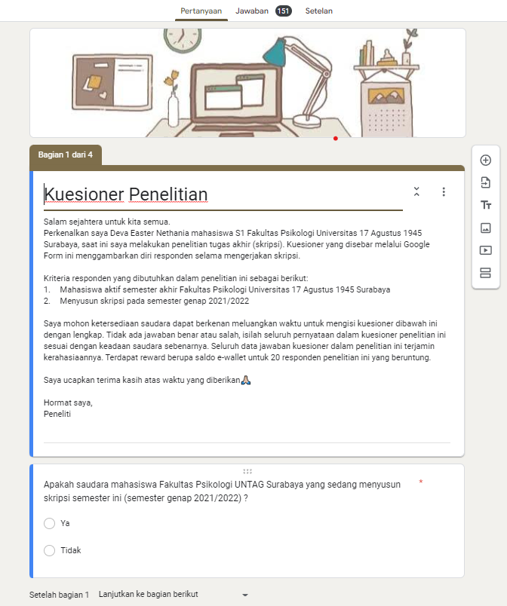**Lampiran 3. Informed Consent**

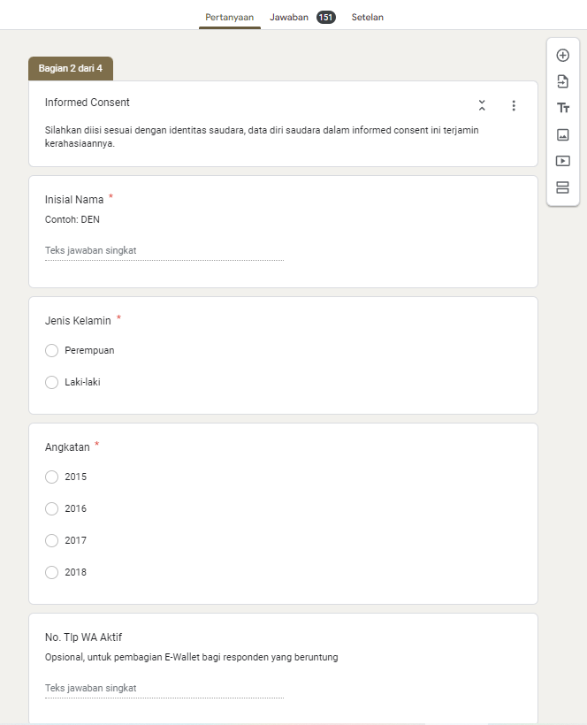

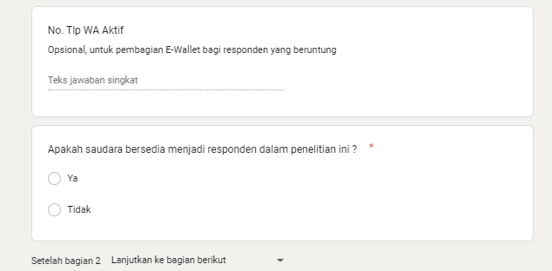

**Lampiran 4. Surat Ijin Penelitian**

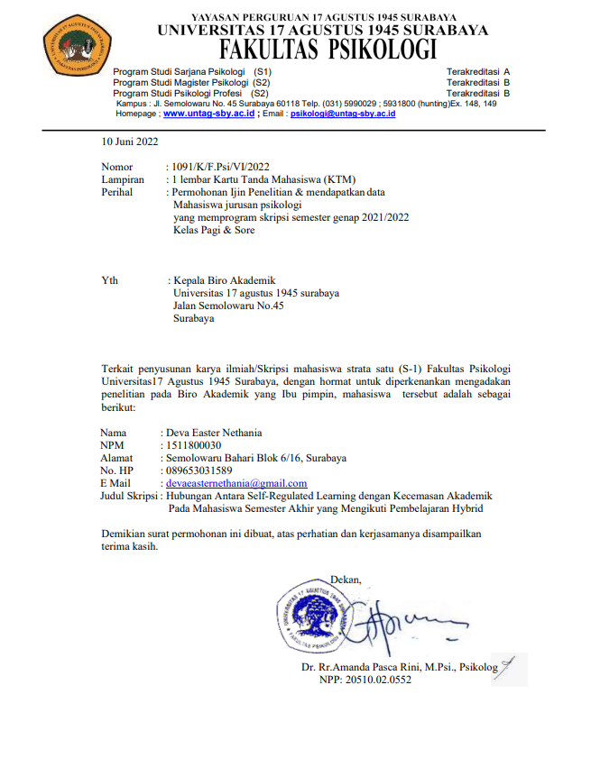

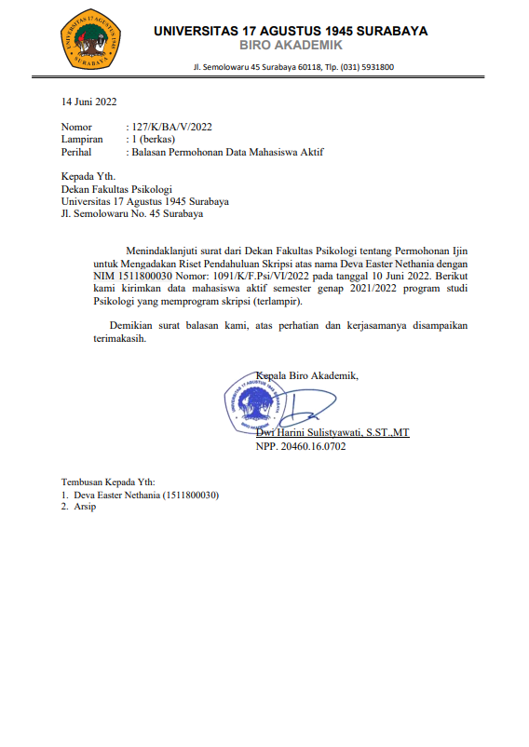

**Lampiran 5. Data Populasi Penelitian**

1. 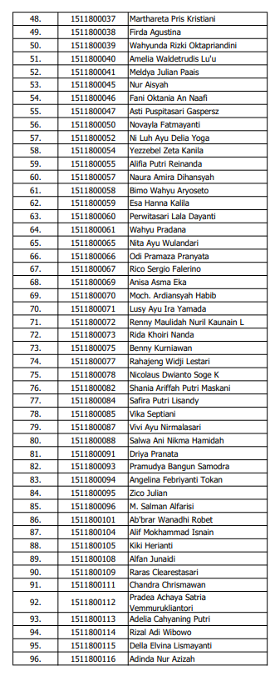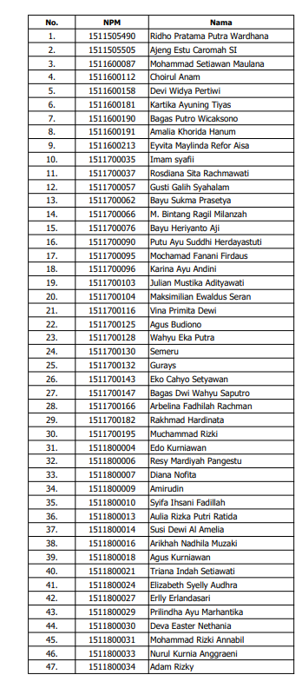Data Mahasiswa Kelas Pagi yang Menyusun Skripsi

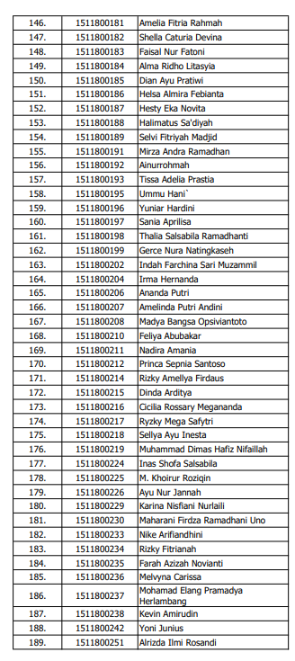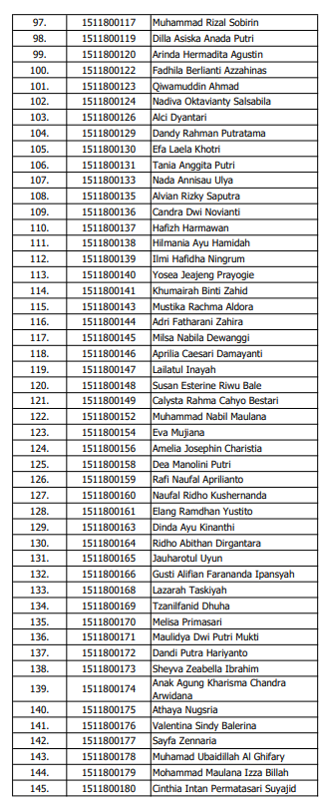

1. 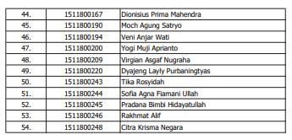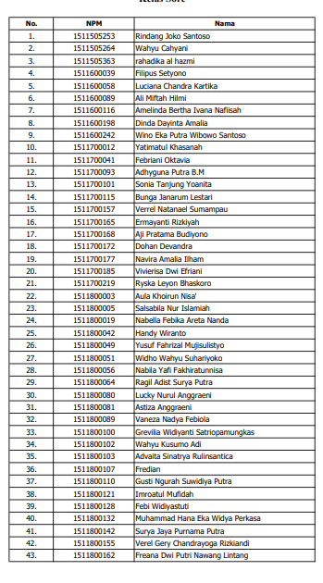Data Mahasiswa Kelas Sore yang Menyusun Skripsi

**Lampiran 6. Poster Penelitian**



**Lampiran 7. Hasil Turnitin Jurnal**

